Олимпиада второй тур по МАТЕМАТИКЕ для учащихся 6 класса

Задача № 1
Замените буквы A, B, C и D цифрами так, чтобы получилось верное равенство
АААА + BBB – CC + В = 1995.
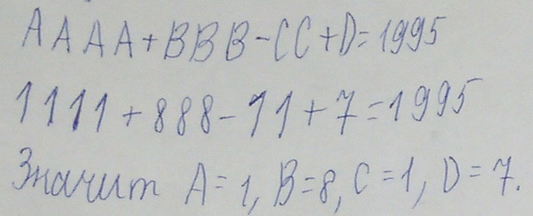

Задача № 2
К Васе пришли его одноклассники. Мать Васи спросила у него, сколько пришло гостей. Вася ответил: «Больше шести», а стоявшая рядом сестренка сказала: «Больше пяти». Сколько было гостей, если известно, что один ответ верный, а другой нет?

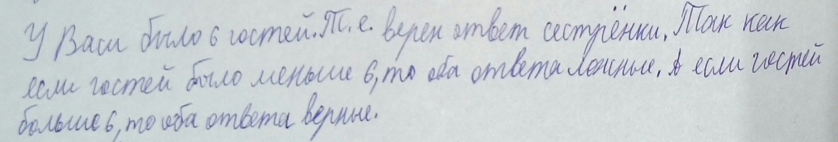

Задача № 3
На столе лежат 9 карточек, на которых написаны натуральные числа от 1 до 9. Двое играющих по очереди откладывают в сторону по одной карточке. Играющие видят числа, написанные на карточках. Проигрывает тот, после хода которого сумма чисел на отложенных карточках становится больше 25. Кто выиграет при правильной игре: начинающий или его партнер?

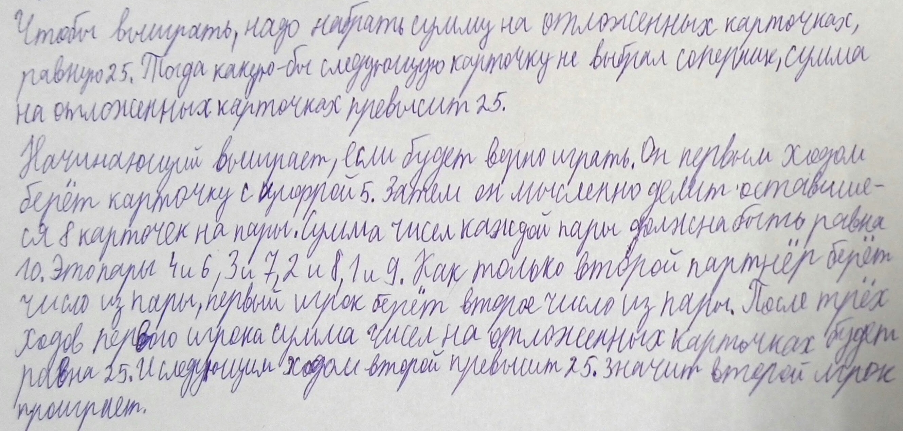

ВЫПОЛНИЛ
Фамилия_Герасимова__
Имя____Виктория_______
Отчество____Вадимовна_______
Класс______6В________________
Школа____МОБУ Гимназия № 3______
Город (село)____г. Мелеуз________
Район_____Мелеузовский_____
Ф.И.О. учителя__Машина Маргарита Сергеевна___

